Ne pas perdre le Nord … en s’amusant !

Ce livret vous aidera à puiser dans votre imagination pour créer des leçons instructives tout en jouant ou en découvrant !
  - Approches créatives pour le premier degré

Introduction

Chère lecteur
Ce manuel vous aidera à utiliser les approches créatives lors des cours de géographie en français.
Dans le manuel vous allez retrouver des informations supplémentaires à propos des approches créatives ainsi que des informations pratiques.
Nous clarifions, pour commencer, certain symboles :
Quels objectifs du programme d’étude sont atteints avec cette approche créative ?
Quels sont les défis pour les élèves ?
Combien de temps faut-il prévoir ?
Comment se passe la mise en œuvre concrète ?

Ensuite, nous vous proposons des variantes et des moyens de différenciation.
Pour finir, vous trouverez les solutions modèles et une version des approches à imprimer.

Nous vous souhaitons une agréable lecture et exécution !

THÈME 1: Paysage et carte

1.1 Contre la montre
Paysage et carte
Leerplandoelstellingen:
- De op het terrein en op foto’s waargenomen landschapselementen achtereenvolgens kunnen aanwijzen op schuine luchtfoto, orthofoto, plattegrond en op topografische kaart.
- De referentiekaart van België als parate kennis beheersen.

Défis:
- Désigner les concepts de « paysage et carte » sur les photos et les images.

Temps:
- 10 - 15min

Mise en œuvre concrète:
- Montrez les images numérotées avec des intervalles de 20 à 25sec.
- Les élèves nomment la projection sur une feuille séparée.
- Donnez aux élèves des conseils qui peuvent conduire aux bons concepts.
- Correction : Montres la série de photos à nouveau. Discutez avec les élèves leurs réponses.

Quel perspectif?

Exemple
Paysage et carte

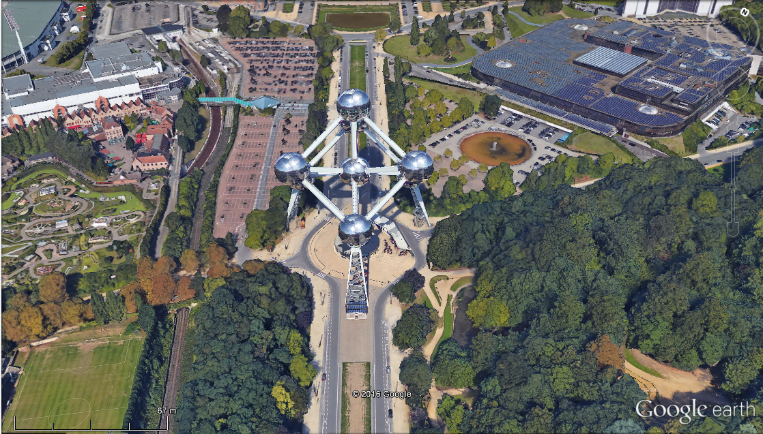
Image 1
Réponse modèle pour image 1 : perspective oblique

Variante – différenciation

- Par le média
- Ordinateurs et projection
- Images imprimées sur A4

- En fonction du niveau des élèves.
- Montrez la série de photos plusieurs fois
- Variez dans les intervalles de temps (15 sec, 20 sec, …)
- Abrégez la série de photos

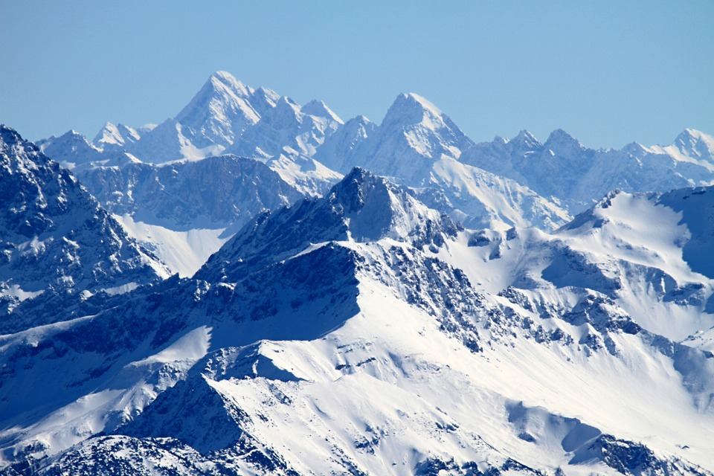
THÈME 2: Relief

2.1 Tabou !
Relief
Leerplandoelstellingen:
- Op het terrein en op foto’s het reliëf waarnemen en beschrijven door middel van kenmerken van de drie visuele reliëfelementen.

Défis:
- Décrire les concepts du relief avec ses propres mots, sans utiliser les mots tabous.

Temps:
- 5 - 10 min

Mise en œuvre concrète:
- Créez des duos.
- Un élève prend une carte de l’enveloppe. Sur cette carte, il y a deux concepts et quatre mots ‘tabou’.
- L’élève explique le concept sans utiliser les mots ‘tabous’.
- L’autre élève essaye de trouver le concept recherché.
- Après les élèvent changent de rôles.

Exemple
Relief

Ligne de pliage inférieure
Mots tabous :
- Paroi de vallée
- Fond de vallée
- Ligne de pliage

Image 1
Réponse modèle pour image 1 : Une ligne, où deux surfaces d’inclinaisons se rencontrent dans une vallée.

Variante – différenciation

- En fonction du niveau de l’élève :
  - Ajoutez ou diminuez les mots tabous.

2.2. Pictionary
Relief
Leerplandoelstellingen:
- Op het terrein en/of op foto en vanuit de richting van afstromend water
hoogteverschillen en hellingsvlakken onderscheiden.
Didactische wenk: De leerlingen herkennen het reliëf als een geheel van
hellingsvlakken en hoogteverschillen. Begrippen als kniklijn – kamlijn –
waterscheidingslijn – dallijn kunnen een hulp zijn om de leerlingen meer
inzicht te laten verwerven in de structuur van het reliëf.

Défis:
- Dessiner un concept à propos du relief.
- Deviner le concept dessiné.

Temps:
- 10 min

Mise en œuvre concrète:
- Préparez les cartes à l’avant de la classe.
- Désignez un élève.
- L’élève prend une carte à l’avant de la classe.
- L'élève dessine le concept au tableau.
- Les autres élèves devinent le concept.

Relief

Exemple

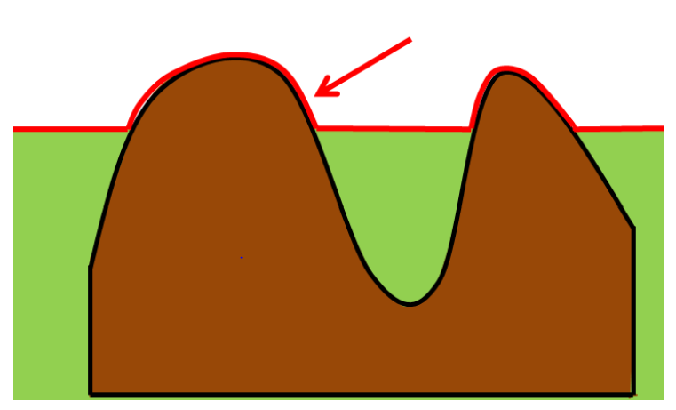
Image 1
Réponse modèle pour image 1 : ligne d’horizon

Variante – différenciation

- Par l’approche
- Les élèves dessinent les images en groupe de 4.

- En fonction du niveau de l’élève
- Formez des duos

Relief

Boucle interactive
Leerplandoelstellingen:
- Op het terrein en/of op foto en vanuit de richting van afstromend water
hoogteverschillen en hellingsvlakken onderscheiden.
• Op het terrein (voor de eigen leefruimte) en op foto (voor elders) de
belangrijkste reliëfvormen herkennen en benoemen.
- Op kaarten hoogten en hoogtezones aflezen door gebruik van
hoogtepunten, hoogtelijnen en conventionele kleuren en van daaruit de
hoogteverschillen en de aard van de hellingen afleiden.
• Een reliëfdoorsnede lezen.
• Aan de hand van een topografische kaart de hoogte, helling en
- hoogteverschil afleiden en hieruit een reliëfvorm besluiten.

Défis:
- Lier les concepts et définitions à propos du relief à des photos, images et cartes.

Temps:
- 10 - 15 min

Mise en œuvre concrète:
- Donnez à chaque élève une carte.
- Gardez vous-même la première carte.
- Lisez la description sur votre carte.
- L'élève qui a la carte avec l’image la plus appropriée la montre.
- Répétez ceci avec toute la classe.
- Finalement la définition restante correspond à la première image.

Exemple

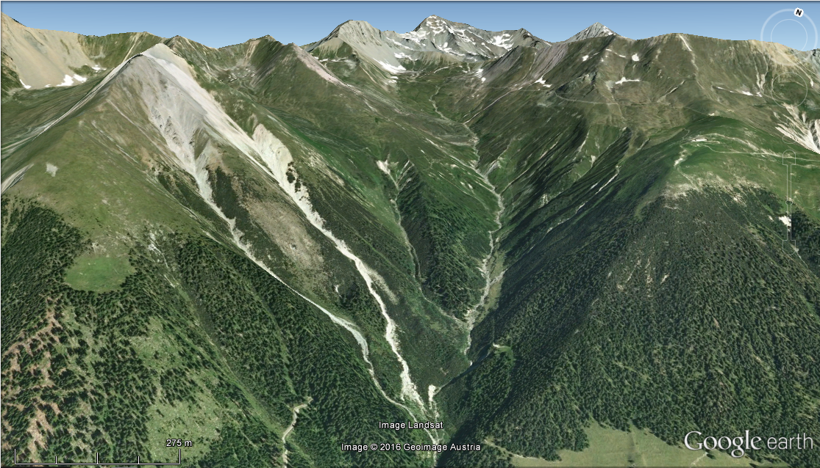 | Les lignes de hauteur sont très proches les unes des autres, sur une pente raide.
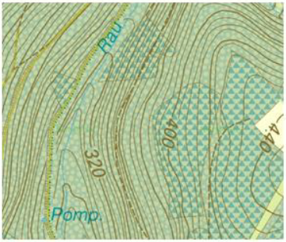 | Une montagne de haute altitude est plus haute que 2000 mètres. Un exemple d’une haute montagne est les Alpes.

Image 1
Réponse modèle pour l’image 1 : après la description ‘Les lignes de hauteur sont très proches les unes des autres, sur une pente raide’, un autre élève montre cette image.
Relief

Variante – différenciation

- Par le média
- Les images imprimées sur A4

2.4 Bingo
Relief
Leerplandoelstellingen:
- Op het terrein en/of op foto en vanuit de richting van afstromend water hoogteverschillen en hellingsvlakken onderscheiden.
- Op het terrein (voor de eigen leefruimte) en op foto (voor elders) de belangrijkste reliëfvormen herkennen en benoemen.
- Op kaarten hoogten en hoogtezones aflezen door gebruik van hoogtepunten, hoogtelijnen en conventionele kleuren en van daaruit de hoogteverschillen en de aard van de hellingen afleiden.
- Een reliëfdoorsnede lezen.
- Aan de hand van een topografische kaart de hoogte, helling en
hoogteverschil afleiden en hieruit een reliëfvorm besluiten.
- Op oro-hydrografische kaarten van België en van Europa de grote hoogtezones en de belangrijkste reliëfeenheden kunnen aanduiden en benoemen.

Défis:
- Reconnaitre les concepts à propos du relief sur des photos, images et cartes.

Temps:
- 15 min

Mise en œuvre concrète:
- Donnez à chaque élève une carte de bingo.
- Donnez à chaque élève 9 cartes ‘smiley’.
- Montrez la série de photos.
- Indiquez les indices dans la série d’images aux élèves.
- Les élèves mettent un smiley sur le concept qu’ils reconnaissent sur la photo.
- L’élève qui réussit à compléter sa fiche avec les smiley crie : BINGO!
- Ensuite, vérifier que ces concepts ont effectivement été projetés.
- Jouez le jeu peut-être une deuxième fois (avec les informations du second
PowerPoint).

Relief

Exemple
Quel ligne?
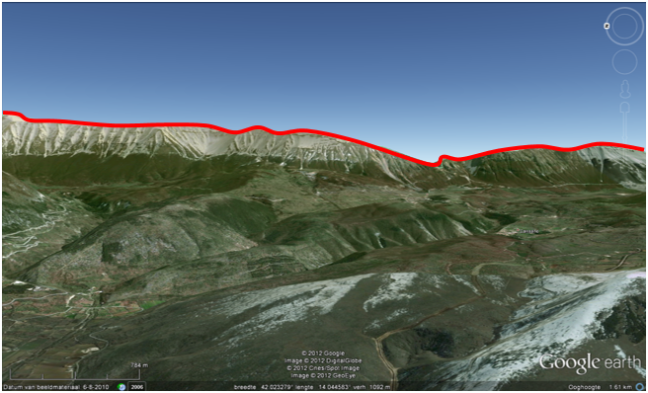
Bassin fluvial |  | Forme de relief
Colline | Caucase | Oural
Terre basse | Différence de hauteur | Pente
Figure 1
Réponse modèle pour figure 1 : horizon

Variante – différenciation

- Par le média
  - Images imprimées sur A4

- En fonction du niveau de l’élève
  - Variez en temps de projection des images (15sec, 20sec, 25sec, …)

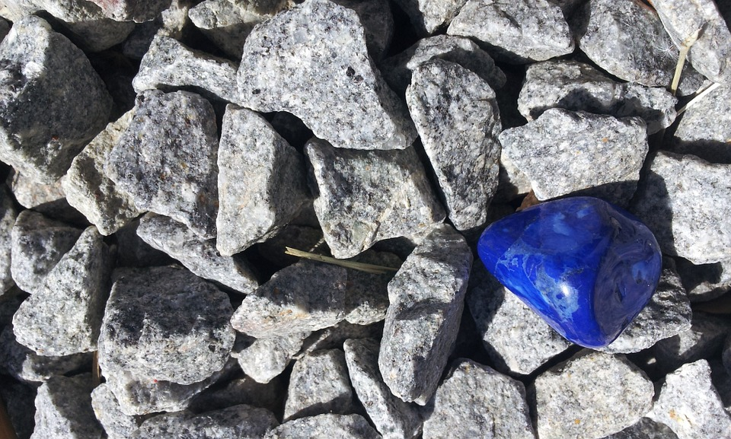
THÈME 3: Roches, sol et sous-sol

3.1 Domino
Roches, sol, sous-sol
Leerplandoelstellingen:
- Op het terrein (= in een ontsluiting) of op een foto de begrippen oppervlaktegesteente, bodem en ondergrond herkennen en op een schets aanduiden.
- Op monsters enkele gesteenten uit de eigen leefruimte en België (of elders uit Europa) herkennen en benoemen.

Défis:
- Reconnaitre les roches représentées.
- Nommer les parties d’un affleurement.

Temps:
- 10 min

Mise en œuvre concrète:
- Créez des duos.
- Demandez à chaque duo de se répartir le jeu de carte.
- L’élève avec le ‘start’ pose la première tuile.
- Les élèves essayent chacun leur tours de trouver une tuile qui se joint à l’image/ le concept/ la description précédente.
- Vérifiez auprès de chaque duo.

Roches, sol, sous-sol

Exemple

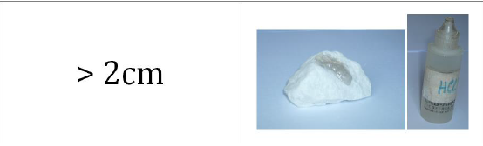
Figure 1
Réponse modèle pour figure 1 :
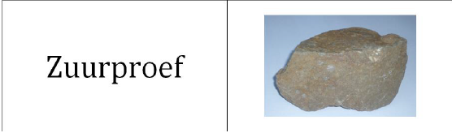
Test à l’acide

3.2 Regroupe !
Roches, sol, sous-sol
Leerplandoelstellingen:
- Onderzoeken waar de belangrijkste oppervlaktegesteenten van België en/of eigen leefruimte zich bevinden.
- In de eigen leefruimte en België bouwmaterialen in verband brengen met gesteenten of de verwerking ervan.

Défis:
- Lier le nom d’une roche au lieu de découverte sur une carte de la Belgique.
- Lier le nom d’une roche à un matériel de construction.

Temps:
- 10 min

Mise en œuvre concrète:
- Créez des duos.
- Distribuez les cartes de jeu.
- Les élèves observent ensemble les cartes.
- Les élèves divisent les cartes en 3 groupes :
  - Nom de la roche.
  - Lieu de découverte de la Belgique.
  - Matériel de construction.
- Les élèves forment des trios appropriés en combinant une carte de chaque catégorie.

Exemple

Sable blanc  Sable de quartz |  | 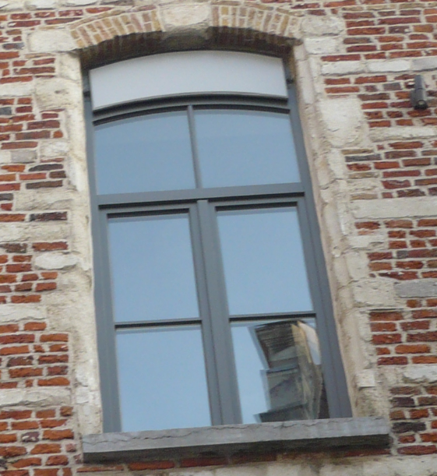 |  | 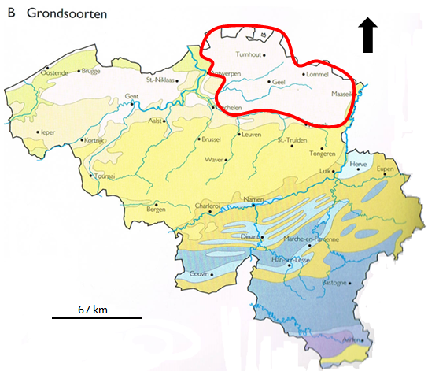

Figure 1
Réponse modèle

Variante – différenciation

- Par l’approche
Roches, sol, sous-sol
- Donnez chaque élève de la classe une carte de jeu.
- Les élèves cherchent mutuellement les cartes qui s’accordent.

3.3 Contre la montre !
Roches, sol, sous-sol
Leerplandoelstellingen:
- Onderzoeken waar de belangrijkste oppervlaktegesteenten van België en/of eigen leefruimte zich bevinden.
- Op het terrein (= in een ontsluiting) of op een foto de begrippen oppervlaktegesteente, bodem en ondergrond herkennen en op een schets aanduiden.

Défis:
- Désigner les concepts de « roches, sol et sous-sol » sur les photos et les images.

Temps:
- 10 - 15min

Mise en œuvre concrète:
- Montrez les images numérotées avec des intervalles de 20 à 25sec.
- Les élèves nomment la projection sur une feuille séparée.
- Donnez aux élèves des conseils qui peuvent conduire aux bons concepts.
- Correction : Montres la série de photos à nouveau. Discutez avec les élèves leurs réponses.

Quelle roche?
Indice: les grains sont sensibles
Roches, sol, sous-sol

Exemple

Image 1
Réponse modèle pour image 1 : sable

Variante – différenciation

- Par le média
- Ordinateurs et projection
- Images imprimées sur A4

- En fonction du niveau des élèves.
- Montrez la série de photos plusieurs fois
- Variez dans les intervalles de temps (15 sec, 20 sec, …)
- Abrégez la série de photos

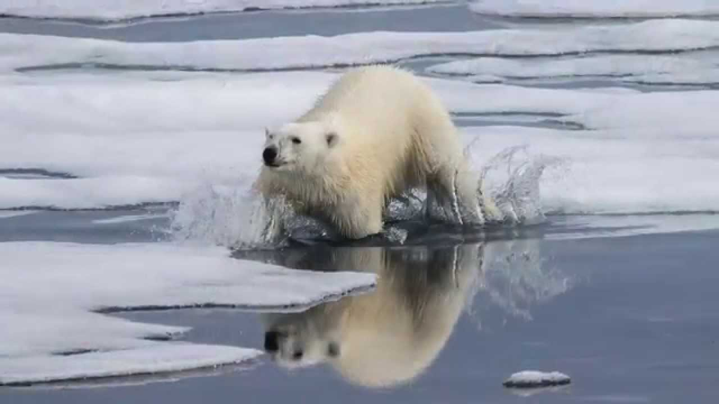
THÈME 4: Climat et végétation

4.1 Tabou !
Climat et végétation
Leerplandoelstellingen:
- Te kennen begrippen na de eerste graad in verband met ‘Klimaat en vegetatie’.

Défis:
- Décrire les concepts du climat et de la végétation avec ses propres mots, sans utiliser les mots tabous.

Temps:
- 10 min

Mise en œuvre concrète:
- Créez des duos.
- Un élève prend une carte de l’enveloppe. Sur cette carte, il y a deux concepts et quatre mots ‘tabou’.
- L’élève explique le concept sans utiliser les mots ‘tabous’.
- L’autre élève essaye de trouver le concept recherché.
- Après les élèvent changent de rôles.

Exemple
Climat et végétation

Flore
Mots tabous :
- Plantes
- Faune
- Monde animalier
- Région

Image 1
Réponse modèle pour image 1 : synonyme de botanique

Variante – différenciation

- En fonction du niveau de l’élève :
  - Ajoutez ou diminuez les mots tabous.

4.2 Regroupe : Climat et végétation
Climat et végétation
Leerplandoelstellingen:
- De grote vegetatie- en klimaatzones in Europa uit temperatuur- en neerslaggegevens afleiden.

Défis:
- Lier une photo d’un type de végétation au nom et à sa description.
- Lier une photo d’un type de végétation au type de climat et à son climatogramme.

Temps:
- 10 - 15 min

Mise en œuvre concrète:
- Créez des duos ou des groupes de quatre.
- Donnez à chaque groupe une enveloppe avec cinq sortes des cartes.
Au total, il y a six séries de climat et de végétation.
- Les élèves essayent de relier les cinq sortes de cartes.

Exemple
Climat et végétation

Toundra |  | 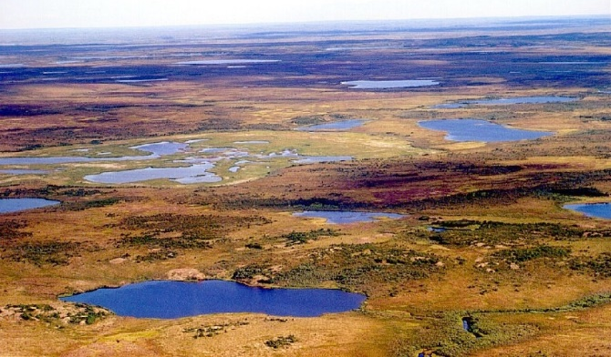 |  | Climat froid avec saison de dégel

Pas d’arbres, mousses, marais, herbes |  | 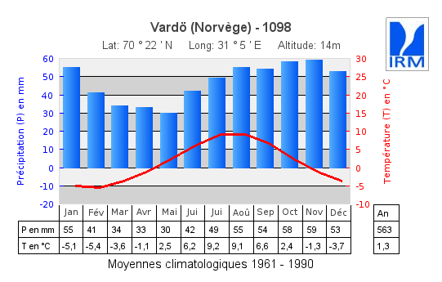

Image 1 : Réponse modèle
Variante – différenciation
- En fonction du niveau de l’élève :
  - Donnez un tableau de détermination.
  - Donnez quatre cartes au lieu de cinq.
  - Utilisez cinq séries ‘climat et végétation’ au lieu de six.

- Par l’approche :
  - Donnez à chaque élève de la classe une carte.
  - Les élèves cherchent seul les cartes qui correspondent.

4.3 Les piles
Climat et végétation
Leerplandoelstellingen:
- De overeenkomsten en verschillen tussen weer en klimaat verwoorden.

Défis:
- Déterminer si les déclarations faites font parties de la météo ou du climat.

Temps:
- 5 - 10 min

Mise en œuvre concrète:
- Créez des duos.
- Donnez à chaque groupe une enveloppe avec des cartes.
- Les élèves divisent les cartes en deux groupes, sur base de critères similaires.
- Les étudiants trouvent un titre pour chaque groupe créé.

Exemple
Climat et végétation

Météo |  | L'état de l'atmosphère à un moment donné à propos de la température, les précipitations, le vent et la pression de l'air |  | Climat |  | Les conditions moyennes de météo sur une période d'au moins 30 ans.

Figure 1
Réponse modèle

Variante – différenciation

- En fonction du niveau de l’élève
  - Donnez le nom des catégories à l’avance

- Par l’approche
  - Faites l’exercice en classe : Lisez la description et demandez aux élèves si la description et à propos de la météo ou du climat.

4.4 Vrai ou faux
Climat et végétation
Leerplandoelstellingen:
- De dominerende windrichting, de gemiddelde jaarneerslag en de gemiddelde jaartemperatuur van Ukkel als parate kennis kunnen gebruiken.

Défis:
- Raisonner quelles déclarations sont à propos du climat ou de la végétation.
- Corriger les déclarations fautives.

Temps:
- 5 - 10 min

Mise en œuvre concrète:
- Créez des duos.
- Donnez à chaque groupe une enveloppe avec dix déclarations au sujet du ‘climat’ ou de la ‘météo’.
- Les élèves identifient les déclarations correctes et incorrectes.
- Ils reformulent les déclarations fautives.
- Correction en classe : Demandez aux élèves quelles déclarations sont correctes et quelles incorrectes.
- Demandez aux élèves de reformuler les déclarations fautives à voix haute.

Exemple
Climat et végétation

Le climat est la condition météorologique moyenne d'un endroit particulier, et sur une période de 20 ans.

Image 1
Réponse modèle pour image 1 : Faux

Variante – différenciation
- Par l’approche :
  - En classe :
    - Donnez chaque élève une carte verte et une carte rouge.
    - Projetez les déclarations.
    - Les élèves lèvent la carte verte si la déclaration est correcte, la rouge si elle est fautive.
    - Les élèves reformulent la déclaration fautive.

THÈME 5: Développement urbain et population

5.1 Le choix de Springfield
Bebouwing en bevolking
Leerplandoelstellingen:
- Grote steden ruimtelijk structureren in een centrum, dichtbebouwde wijken (met hoofdzakelijk gesloten bebouwing en (hoge) appartementsgebouwen) en de stadsrand.

Défis:
- Conseiller le meilleur endroit pour habiter dans le centre urbanisé.

Temps:
- 10 min

Mise en œuvre concrète:
- Créez des duos.
- Donnez à chaque groupe une enveloppe avec les cartes les préférences au niveau des habitations.
- Les élèves relient les cartes de préférences au centre-ville, la banlieue ou les quartiers résidentiels.
- Les élèves posent les noms au meilleur endroit possible sur le plan.
- Contrôlez les réponses chez les élèves.
- Dérivez de façon inductive les caractéristiques d’un centre urbanisé.

Bebouwing en bevolking

Exemple

Prénom: Lisa Marie
Nom de famille: Simpson
Age: 8
Préférence :

- J’aime la culture de la ville.
Chaque jour je peux visiter un nouveau musé.

- Je voudrai habiter près de l’endroit où je travaille. Comme ça je ne dois pas prendre la voiture ! Il faut protéger la nature, donc donnez-moi plutôt un vélo.
Image 1
Réponse modèle pour image 1 : centre-ville
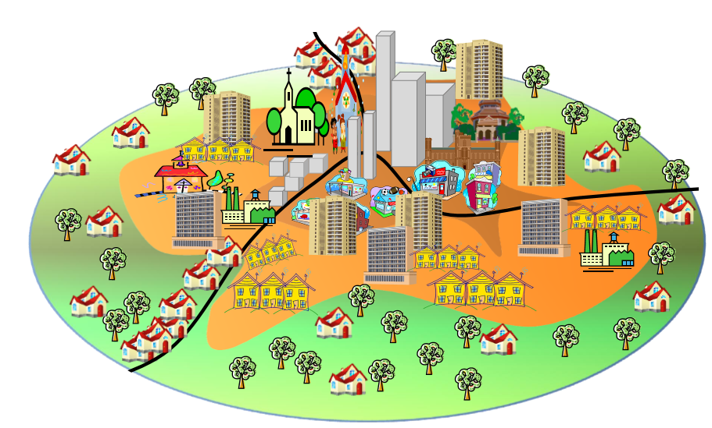
Lisa

Variante – différenciation
- En fonction du niveau de l’élève :
  - Donnez une liste avec les caractéristiques de chaque partie du centre urbanisé.
  - Donnez la légende du plan.
- Par l’approche :
  - En classe :
    - Donnez à chaque duo une seule carte.
    - Montrez et discuter à propos des réponses modèles

5.2 Combine !
Bebouwing en bevolking
Leerplandoelstellingen:
- Op basis van terreinwaarnemingen in de eigen leefruimte en/of luchtfoto’s de bebouwde kernen structureren en daarbij het centrum onderscheiden van wijken met andere functies.

Défis:
- Combiner trois photos aériennes qui vont de pair du centre urbain, du centre urbanisé et du centre rural.

Temps:
- 10 min

Mise en œuvre concrète:
- Créez des duos.
- Donnez à chaque groupe une enveloppe avec des cartes de jeu.
- Les élèves combinent trois images satellites qui vont de pair.
- Enfin, ils expliquent leurs combinaisons.

Exemple
Bebouwing en bevolking
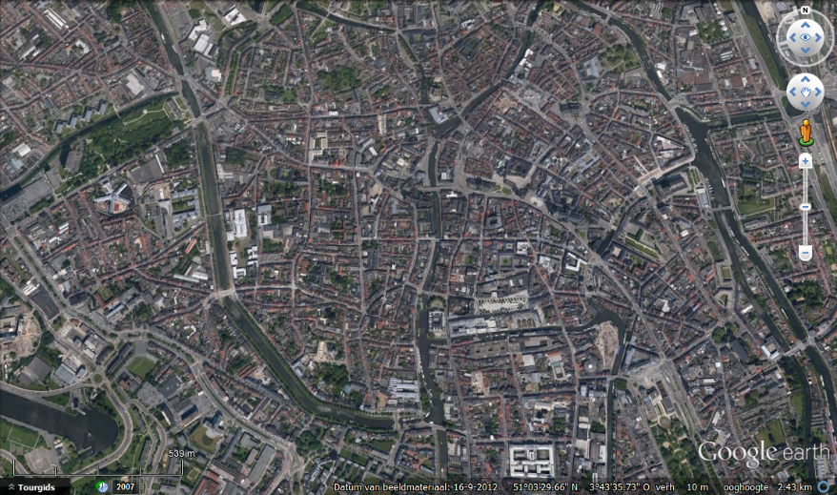

Gand

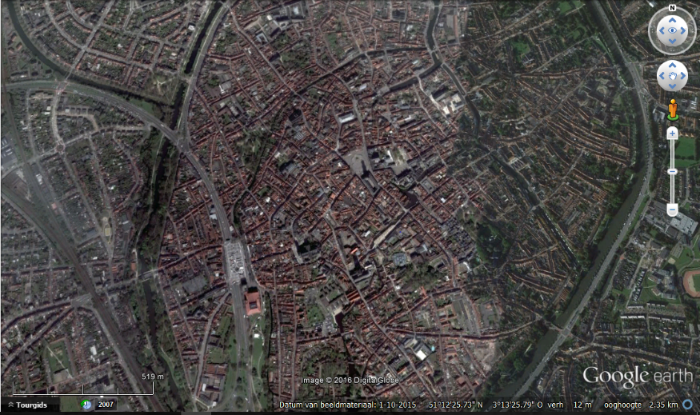

Bruges

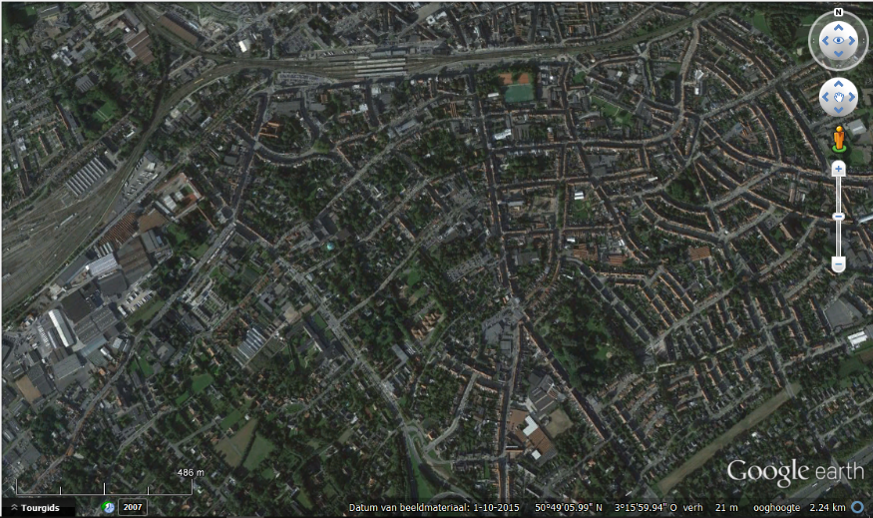

Courtrai

Image 1

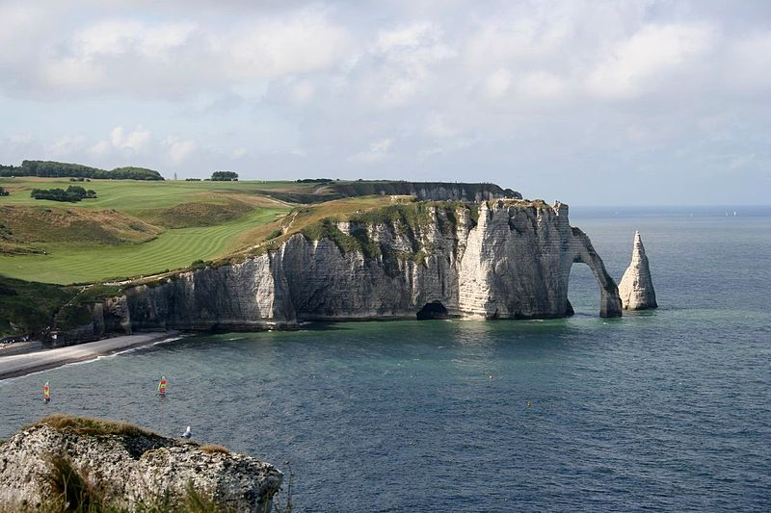
THÈME 6: Exploration paysager d’Europe

6.1 Cartes ‘Flash’
Exploration paysager d’Europe

Leerplandoelstellingen:
- Vanuit landschapsfoto’s typische landschapskenmerken en landschappen beschrijven, herkennen en benoemen.

Défis:
- Diviser les paysages culturels en paysages touristiques, industriels, portuaires et agricoles.

Temps:
- 5 min

Mise en œuvre concrète:
- Créez des groupes de quatre.
- Donnez à chaque groupe 5 cartes ‘réponse’.
- Montrez les photos.
- Les élèves nomment la sorte de paysage culturel en levant la bonne carte.
- En appuyant sur un bouton, la bonne réponse apparait.

Exemple
Exploration paysager d’Europe

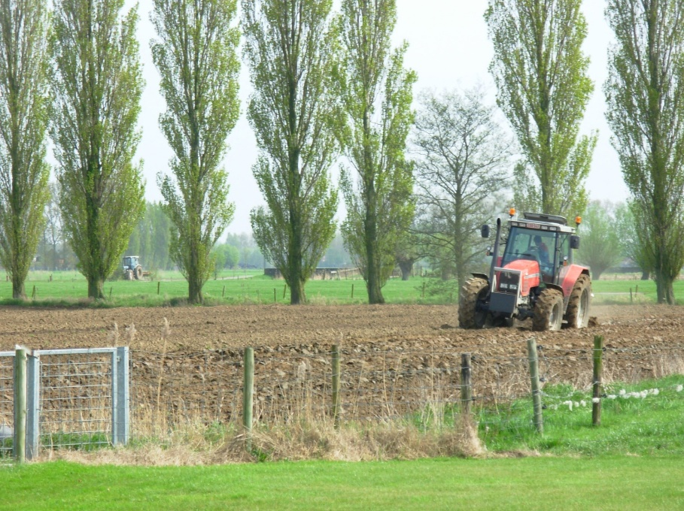
Image 1
Réponse modèle pour image 1 : Paysage agricole

Variante – différenciation
- Par l’approche
  - Les élèves travaillent de façon individuelle

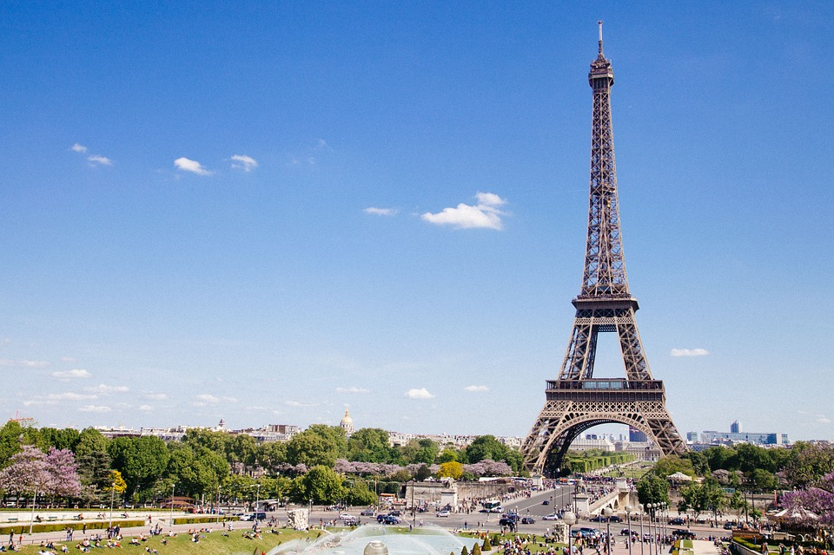
THÈME 7:
Paysages touristiques

7.1 Quadrant de valeurs
Paysages touristiques

Leerplandoelstellingen:
- Vanuit landschapsbeelden, tekstbronnen en statistisch materiaal de effecten van het toerisme op het landschap, het milieu en de economie kunnen verwoorden.

Défis:
- Diviser l’impact du tourisme de masse en effets positifs et négatifs.
- Classer l’impact du tourisme de masse en conséquences écologiques et économiques.
- Formuler des propositions liées au tourisme de masse.

Temps:
- 15 min

Mise en œuvre concrète:
- Créez des duos.
- Donnez à chaque groupe une enveloppe avec six déclarations et un quadrant de valeurs.
- Les élèves définissent pour chaque déclaration, sur l’axe horizontal, si elle est positive ou négative. Plus les élèves mettent la déclaration à droite, plus elle est positive. Plus les élèves mettent la déclaration à gauche, plus elle est négative.
- Ensuite les élèves définissent pour chaque déclaration, sur l’axe vertical, s’il y a des conséquences économiques ou écologiques. Plus les élèves mettent la déclaration en haut, plus elle a des conséquences économiques. Plus les élèves mettent la déclaration en bas, plus elle a des conséquences écologiques.
- Les élèves font une visualisation du schéma en combinant la déclaration 1 de l’axe horizontal à la déclaration 1 de l’axe vertical. Pour faire ceci, les élèves tirent une ligne horizontale en partent de l’axe vertical. Ensuite, ils tirent une ligne verticale en partent de l’axe horizontal. Les élèves mettent le chiffre 1 à l’endroit où les deux lignes se croisent. Ils font ceci pour toutes les déclarations.
- Les élèves formulent une déclaration pour le quadrant où il n’y a pas ou peu de chiffres.

Exemple
Paysages touristiques

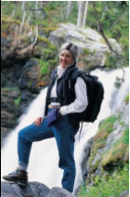 | 1.  Virginie : « A bas le tourisme de masse ! Lorsque je voyage, je respecte la culture et les coutumes locales, je suis responsable pour l’environnent.  Je préfère le tourisme durable. »
économie

1
-
+

1
1

écologie

Image 1
Réponse modèle pour image 1 : Conséquences négatives et écologiques

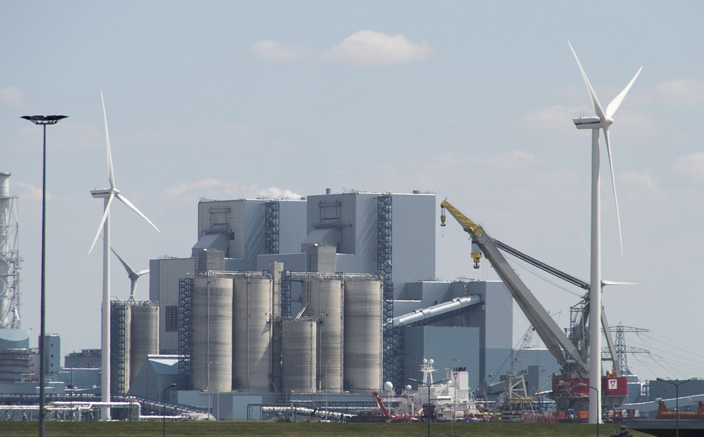
THÈME 8:
Paysages industriels

8.1 Trèfle à quatre feuilles
Paysages industriels

Leerplandoelstellingen:
- Vanuit satellietbeelden, Google Earth, landschapsfoto’s of terreinwerk de elementen van industrielandschappen herkennen en industrietypes afleiden.

Défis:
- Mettre les descriptions au bon endroit sur la photo.

Temps:
- 15 min

Mise en œuvre concrète:
- Suspendez six photos de paysages industriels de la Belgique au tableau.
- Donnez à chaque élève une carte ‘info’.
- Les élèves accrochent leur carte ‘info’ auprès de la bonne question (Quoi ?, Pour qui ?, Où ? et comment ?) et sur la bonne photo.

Paysages industriels

Exemple
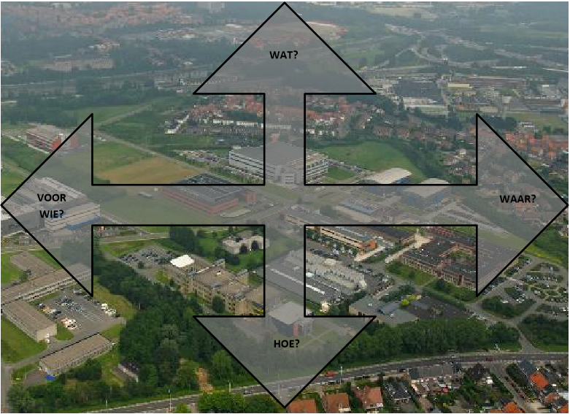
Quoi?
Quoi?
Quoi?

Pour qui?
Où?
Pour qui?
Où?

Comment?

Quoi ? |  |  | Comment ?
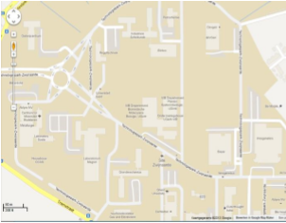 | Les entreprises sont construites à proximité les unes des autres. La proximité de l'entreprise joue en faveur des autres entreprises. Production de bio-détergent, la biomédecine, ... |  | Les entreprises ont chacune leur propre spécialisation.  Ils utilisent surtout la chimie.  Ils ont leurs propres laboratoires de recherches et serres.
Où ? |  |  | Pour qui ?
Les entreprises elles-mêmes sont très rapprochées et il y a une connexion facile.  Cela peut fournir une bonne coopération. | 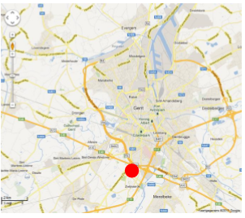 |  | Secteur chimique. Utilisation pour le propre pays (ex. Yakult), aussi de l’exportation (entre autre pour les États-Unis.

Variante – différenciation
- Par l’approche
  - Créez des groupes de quatre.
  - Donnez à chaque groupe toutes les descriptions et les photos.
  - Les élèves accrochent leur carte ‘info’ auprès de la bonne question (Quoi ?, Pour qui ?, Où ? et comment ?) et sur la bonne photo.

8.2 C’est quoi ?
Paysages industriels

Leerplandoelstellingen:
- Vanuit satellietbeelden, Google Earth, landschapsfoto’s of terreinwerk de elementen van industrielandschappen herkennen en industrietypes afleiden.

Défis:
- Identifier un concept à propos de l’industrie en posant une question ciblé

Temps:
- 10 - 15 min

Mise en œuvre concrète:
- Créez des duos.
- Donnez à chaque groupe une enveloppe avec deux fiches ‘c’est quoi ?’, des cartes de jeu et des fiches ‘ce n’est pas ça’.
- Chaque élève prend une fiche ‘c’est quoi ?’ et une carte de jeu.
- Les élèves essayent de trouver le concept sur la fich de l’adversaire en posant des questions en termes de contenu.
- L’autre élève ne peut que répondre par oui ou non.
- Les élèves posent une fiche ‘ce n’est pas ça’ dès qu’ils peuvent exclure un concept.
- L’élève qui découvre le concept de son adversaire avant le que le sien soit découvert, gagne.

Exemple
Paysages industriels

C’est quoi ?
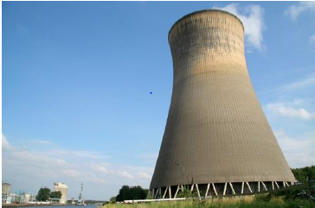  Tour de refroidissement | 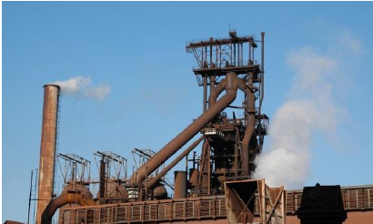  Ce n’est pas ça !  Haut fourneau
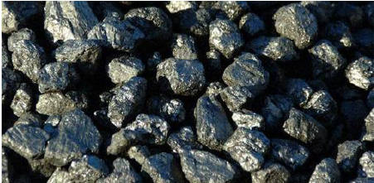  Charbon | 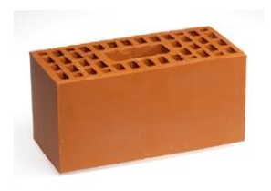  Produit semi-fini
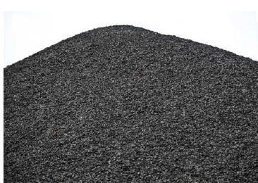  Marchandises en vrac | 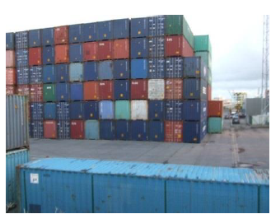  Conteneur
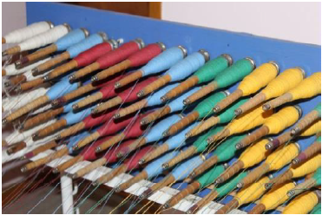  Usine de tissage | Pétrole
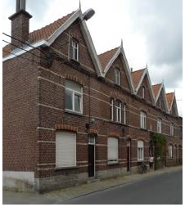  Maison d’ouvrier | 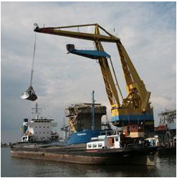  Manutentionnaires

Image 1
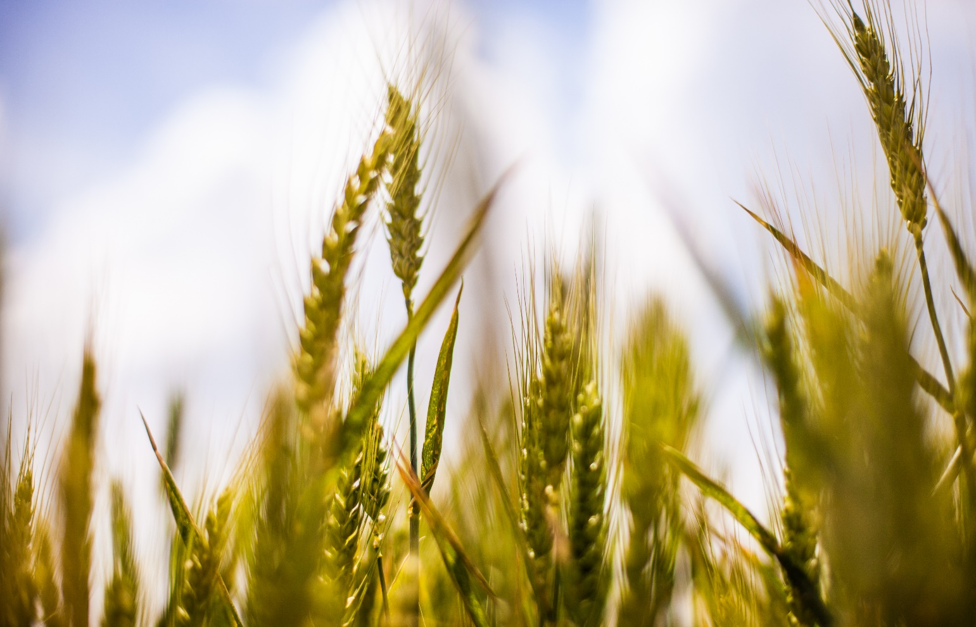
THÈME 9:
Paysages agricoles

9.1 Dos à dos
Paysages agricoles

Leerplandoelstellingen:
- Vanuit satellietbeelden, landschapsfoto’s en teeltdiagram de verscheidenheid in bodemgebruik en landbouwtypes in Europa afleiden (inclusief improductieve regio’s).

Défis:
- Désigner les types d’agriculture sur base de descriptions.

Temps:
- 5 min

Mise en œuvre concrète:
- Créez des duos.
- Les deux élèves sont assis dos à dos.
- Donnez à un des deux élèves les photos avec la liste des mots tabous.
- Donnez à l’autre élève la liste des concepts.
- L'élève avec les photos décrit le paysage qu’il voit sur la photo.
- L'autre élève nomme le type agricole

Exemple
Paysages agricoles

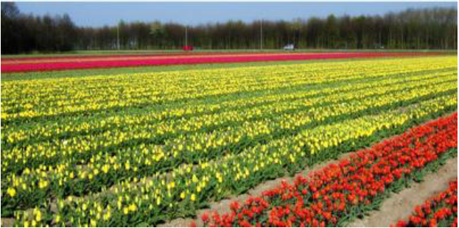
Tabou:
- Champ
- Pleine terre
- Fleurs
Image 1
Concepts
Agriculture
Élevage de bœufs
Agriculture mixte
Agrobusiness (intensif)
Horticulture sous serres
Arboriculture fruitière
Horticulture en pleine terre
Maraîchage en pleine terre

Image 2
Réponse modèle pour image 1 : Horticulture en pleine terre = agriculture de fleurs et plantes décoratives en pleine terre.

Variante – différenciation
- En fonction du niveau de l’élève
  - Utilisez plus ou moins de mots tabous.
  - Travaillez sans liste de concepts.

9.2 Regroupe !
Paysages agricoles

Leerplandoelstellingen:
- Vanuit satellietbeelden, landschapsfoto’s en teeltdiagram de verscheidenheid in bodemgebruik en landbouwtypes in Europa afleiden (inclusief improductieve regio’s).

Défis:
- Lier une photo d’un type de culture au nom et à sa description.
- Lier une photo d’un type de culture à son diagramme de cultivation.

Temps:
- 10 - 15 min

Mise en œuvre concrète:
- Créez des duos ou des groupes de quatre.
- Donnez à chaque groupe une enveloppe avec quatre sortes des cartes.
Au total, il y a cinq séries de climat et de végétation.
- Les élèves essayent de relier les quatre sortes de cartes.

Exemple
Paysages agricoles

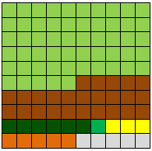  Élevage  Condroz, Ardennes | 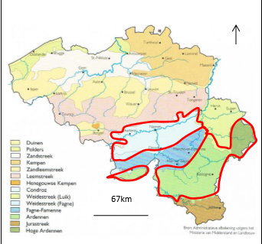
Un sol rocheux est plus difficile pour l’agriculture. | 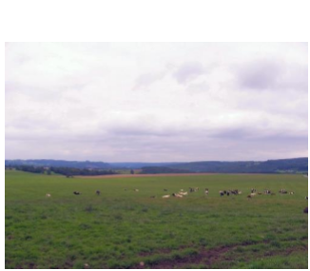

Image 1 : Réponse modèle

